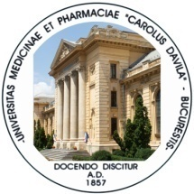

UNIVERSITATEA DE MEDICINĂ ȘI FARMACIE
“CAROL DAVILA” din BUCUREȘTI
FACULTATEA DE MEDICINA
DECANAT
B-dul Eroii Sanitari, nr. 8, sector 5, Bucuresti, cod 050474
Tel/Fax 021 318 07 60, e-mail: decanatmedicina@umfcd.ro

DATE PROBA DIDACTICA CONFERENTIAR – SEMESTRUL I - an universitar 2017/2018
NR. CRT. | DEPARTAMENT | DISCIPLINA | POSTUL SCOS LA CONCURS | DATA, LOC SI ORA PROBA DIDACTICA
 | DEP. 3 PRECLINIC – STIINTE COMPLEMENTARE | ISTORIA MEDICINEI | CONF. POZ. 2 | 1.02.2018, ORA 13.00, BIROU DECANAT, FACULTATEA DE MEDICINA
 | DEP. 8 CLINIC – RADIOLOGIE, ONCOLOGIE, HEMATOLOGIE | ONCOLOGIE – SP. UNIV. ELIAS | CONF. POZ. 1 | 1.02.2018, ORA 13.00, SEDIUL DISCIPLINEI DE ENDOCRINOLOGIE, INST. NATIONAL DE ENDOCRINOLOGIE “C. I. PARHON”

